“Київський фаховий коледж зв’язку”

Циклова комісія Комп’ютерної інженерії

**ЗВІТ ПО ВИКОНАННЮ**

**ЛАБОРАТОРНОЇ РОБОТИ №3**

з дисципліни: «Операційні системи»

**Тема: “Базові команди Linux для роботи з файлами та каталогами”**

Виконали студенти

групи РПЗ-93а

Команда 3,14:

Бровченко Р.А. та

Звєрєв В.В.

Перевірив викладач

Сушанова В.С.

Київ 2022

Робота студентів групи РПЗ-93а. Команда 3.14: Бровченко Р.А. , Звєрєв В.В. .

**Мета роботи:**

1. Отримання практичних навиків роботи з командною оболонкою Bash.

2. Знайомство з базовими діями при роботі з довідкою.

3. Знайомство з базовими діями при роботі з файлами та каталогами.

**Матеріальне забезпечення занять:**

1. ЕОМ типу IBM PC.
2. ОС сімейства Windows (Windows 7).
3. Віртуальна машина – Virtual Box (Oracle).
4. Операційна система GNU/Linux – CentOS.
5. Сайт мережевої академії Cisco netacad.com та його онлайн курси по Linux

**Завдання для попередньої підготовки:**

Готував матеріал студент Бровченко Р.А.

1. Прочитайте короткі теоретичні відомості до лабораторної роботи та зробіть невеличкий словник базових англійських термінів з питань призначення команд та їх параметрів.

|  |  |
| --- | --- |
| Vocabulary | |
| Pathnames | It is a list of names that will lead to a file. |
| Virtual directory | It is a directory structure where Linux stores the files. |
| Root | It is a single base directory |
| Filesystem Hierarchy Standard (FHS) | Defines the directory structure and directory contents in Unix-like operating systems. It is maintained by the Linux Foundation. |
| Touch command | The touch command creates the new ﬁle you specify and assigns your username as the ﬁle owner. |
| cp | his command is used to copy files or group of files or directory. It creates an exact image of a file on a disk with different file name. cp command requires at least two filenames in its arguments. |
| Symbolic link | It is simply a physical ﬁle that points to another ﬁle somewhere in the virtual directory structure. |
| Hard link | A hard link creates a separate virtual ﬁle that contains information about the original ﬁle and where to locate it. |

2. На базі розглянутого матеріалу дайте відповіді на наступні питання:

2.1. Яка структура каталогів Unix-подібної файлової системи? Яке призначення базових каталогів?

*Filesystem Hierarchy Standard (FHS) – структура, яка використовується у Unix-подібних файлових системах. За замовчуванням вікно терміналу відкривається на домашньому каталозі, у якому знаходяться підкаталоги*

2.2. Розкрийте поняття FHS. Як даний стандарт використовується в контексті файлових систем?

*Розробка стандарту FHS (Filesystem Hierarchy Standard, ієрархія файлової системи) була почата для приведення до ладу архітектуру каталогів та файлів в ОС GNU/Linux. Стандарт FHS регламентує не тільки основні каталоги, але й їй підкаталоги, а й інколи приводить список конкретних файлів.*

2.3. Дайте визначення процесу монтування. Який підхід до його використання в ОС Linux. Наведіть приклади.

*Монтування – це підключення диску, розділу, каталогу чи файла в кореневу систему Linux. В ОС Linux є спільна коренева система, саме до неї підключаються всі пристрої та ресурси, які використовує користувач ПК. Найчастіше, таку процедуру виконують спеціальні сервіси, але бувають ситуації, коли потрібно виконати задачу, задати опції для монтування власноруч, тоді використовують команду mount. Наприклад команда mount, для підключення файлової системи до конкретного місцезнаходження: mount [параметри] ім’я_пристрою директорія.*

2.4. Перерахуйте основні команди для роботи з файлами та каталогами в Linux:

*Створення – команда mkdir*

*Переміщення – команда mv*

*Копіювання – команда cp*

*Перегляд вмісту – команда more*

*Видалення – команда rm*

3. Вивчіть матеріали онлайн-курсів академії Cisco:

- NDG Linux Unhatched (Chapter 7, 10, 11, and 13 all Topics)

- NDG Linux Essentials (Chapter 6, 7 and 8 all Topics)

4. Пройдіть тестування у курсі NDG Linux Essentials за такими темами:

- Chapter 06 Exam

- Chapter 07 Exam

- Chapter 08 Exam

5. Підготувати в електронному вигляді початковий варіант звіту:

- Титульний аркуш, тема та мета роботи

- Словник термінів

- Відповіді на п.2.1 та п.2.4 з завдань для попередньої підготовки

**Хід роботи:**

Готував матеріал студент: Звєрєв В.В.

Початкова робота в CLI-режимі в Linux ОС сімейства Linux:

1.1. Запустіть віртуальну машину VirtualBox, оберіть CentOS та запустіть її. Виконайте вхід в систему під користувачем: CentOS, пароль для входу: reverse (якщо виконуєте ЛР у 401 ауд.) та зпустіть термінал.

1.2. Запустіть віртуальну машину Ubuntu_PC (якщо виконуєте завдання ЛР через академію netacad)

/***/

1.3. Запустіть свою операційну систему сімейства Linux (якщо працюєте на власному ПК та її встановили) та запустіть термінал.

2. Опрацюйте всі приклади команд, що представлені у лабораторних роботах курсу NDG Linux

Essentials:

- Lab 6: Getting Help

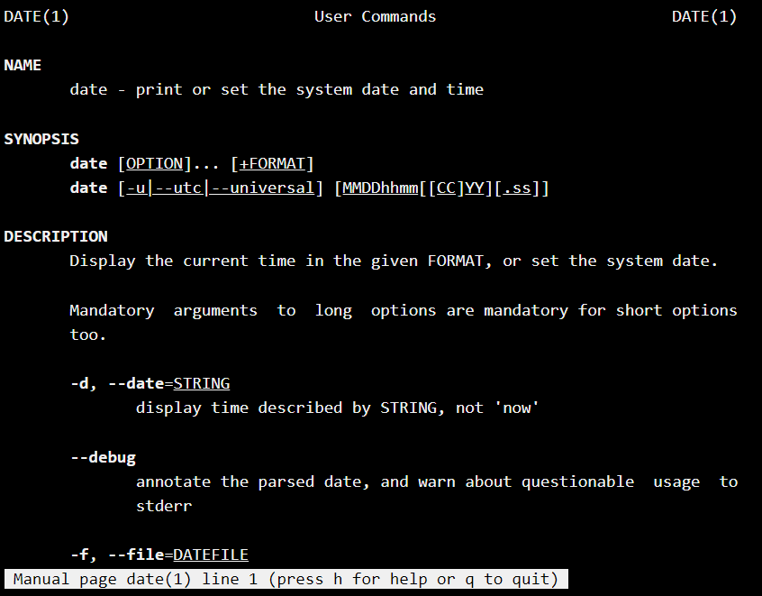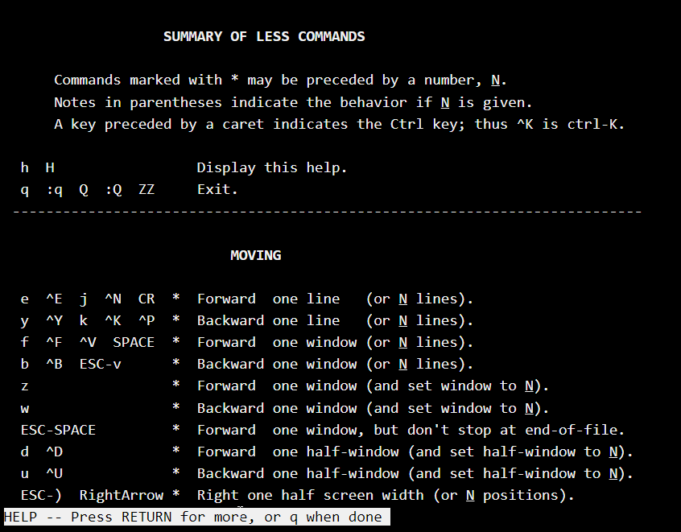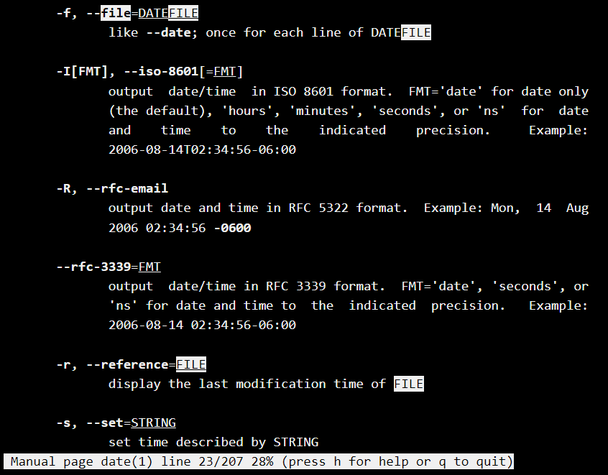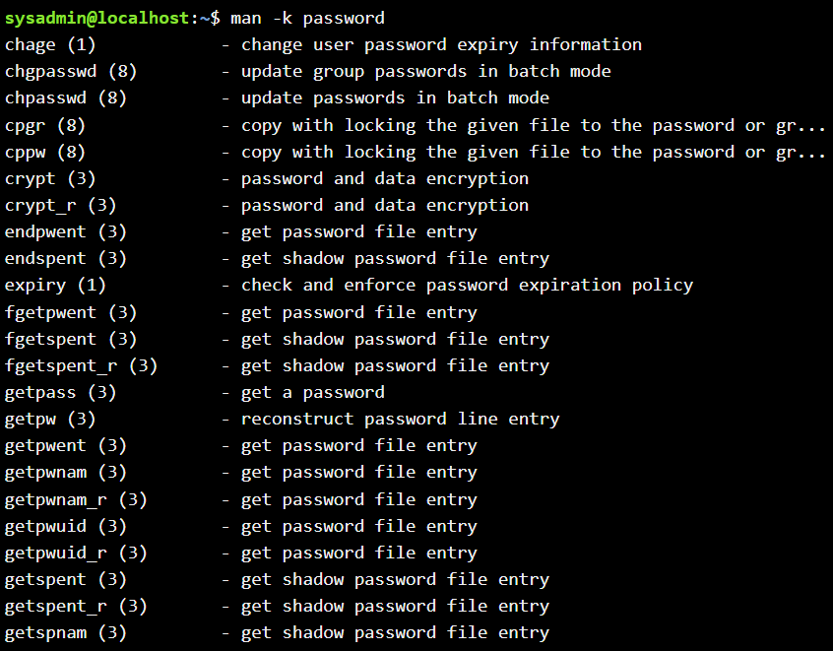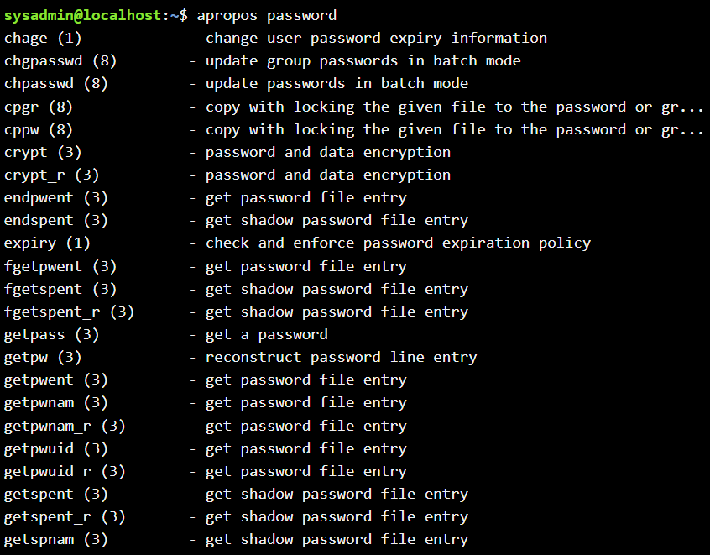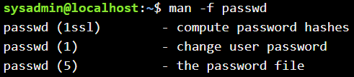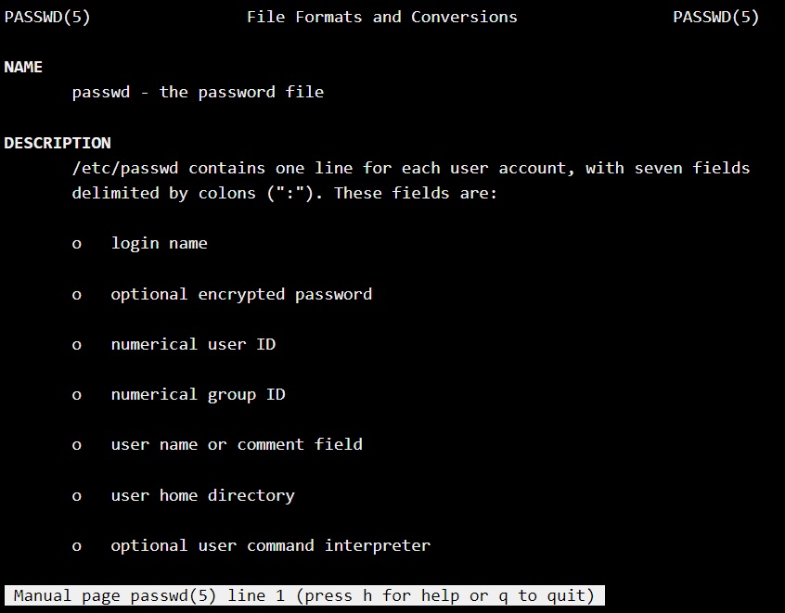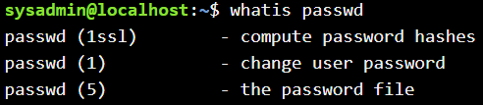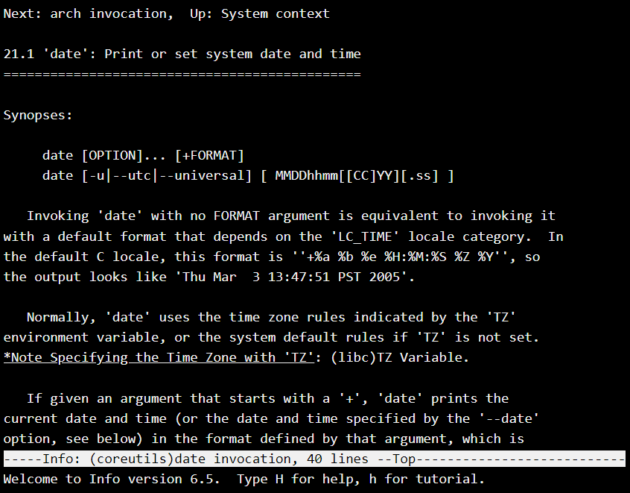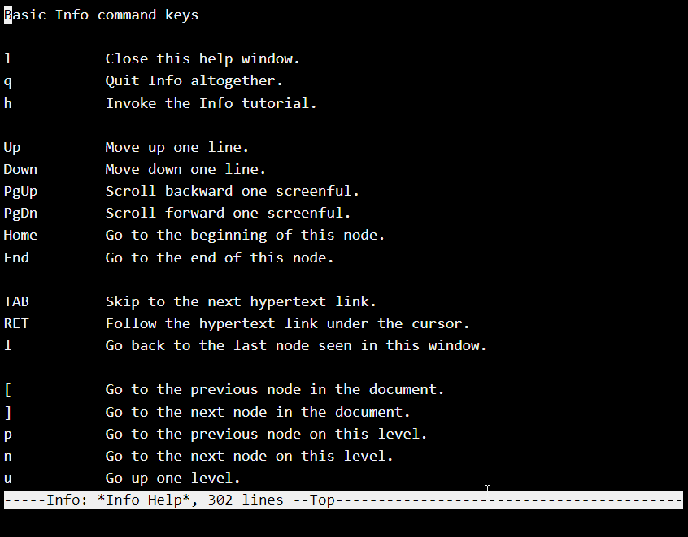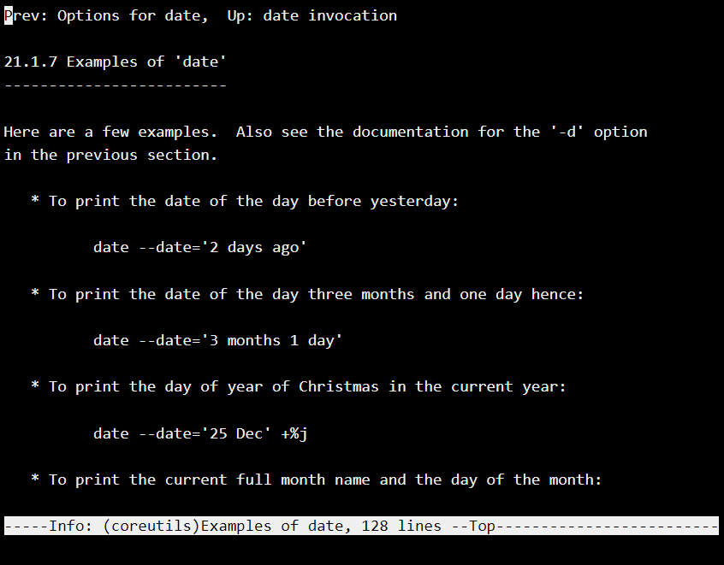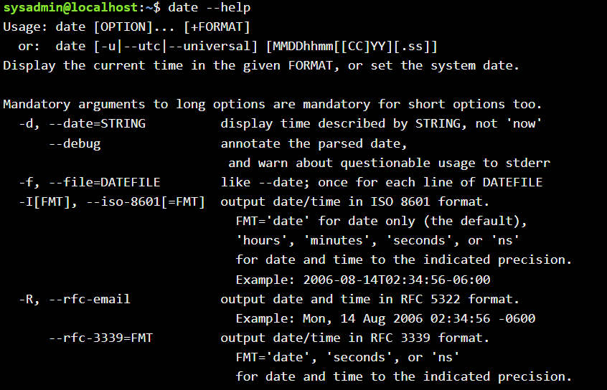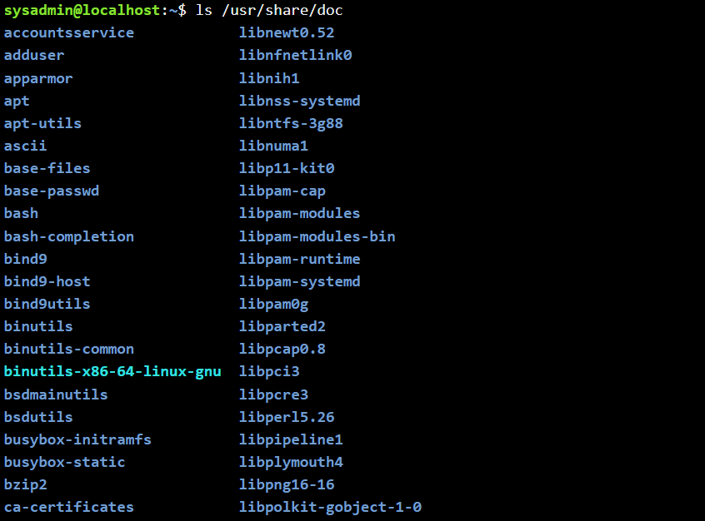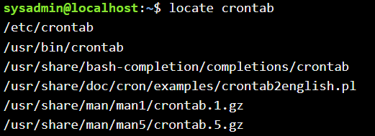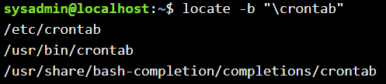

- Lab 7: Navigating the Filesystem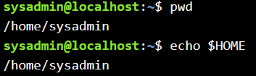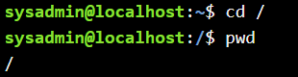  
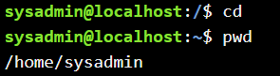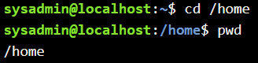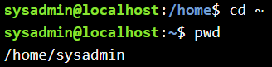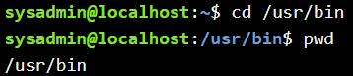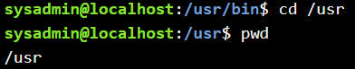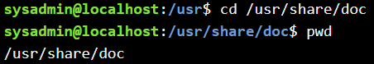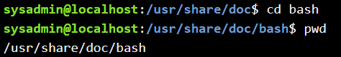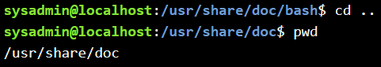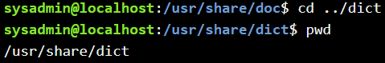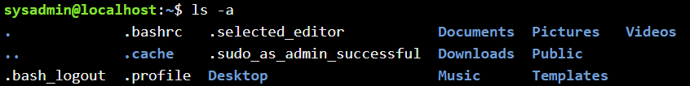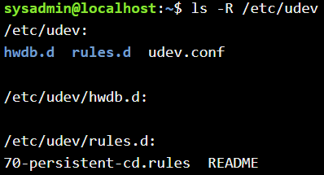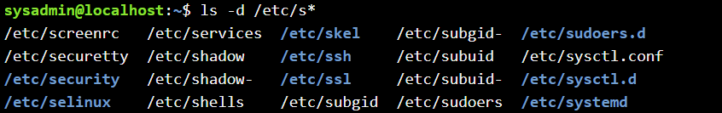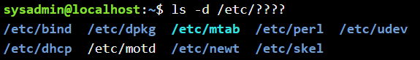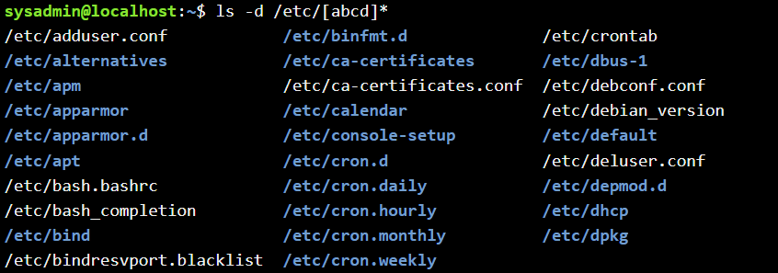

- Lab 8: Managing Files and Directories

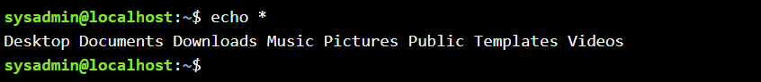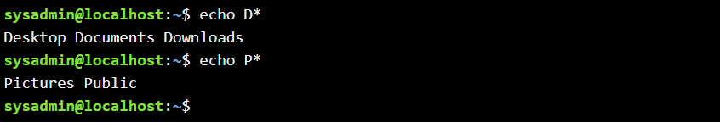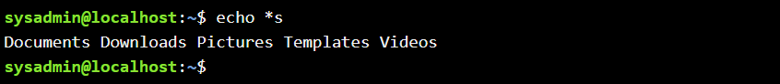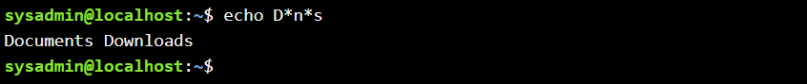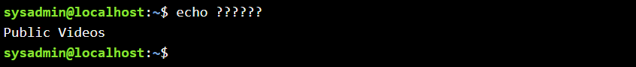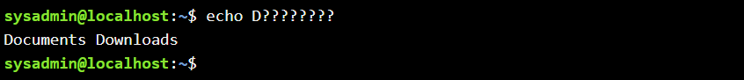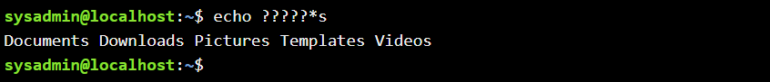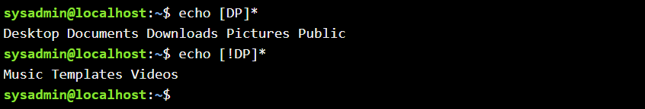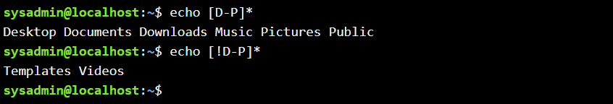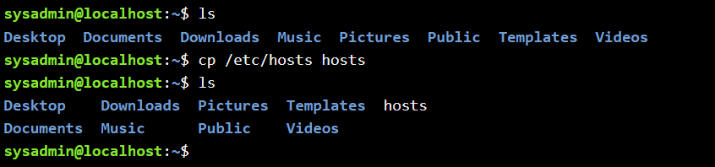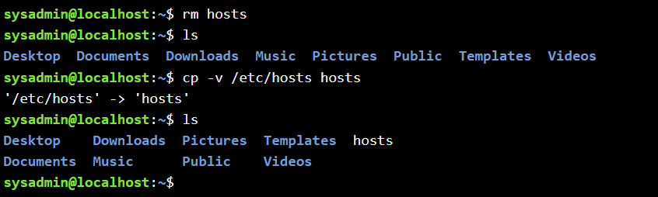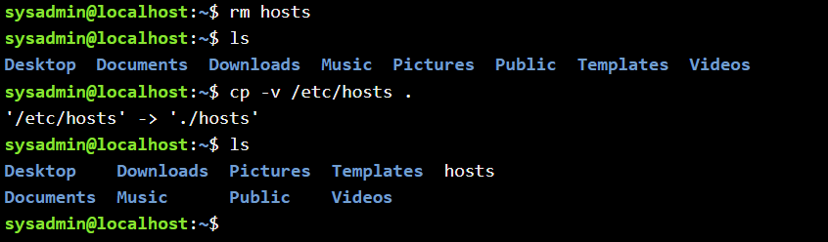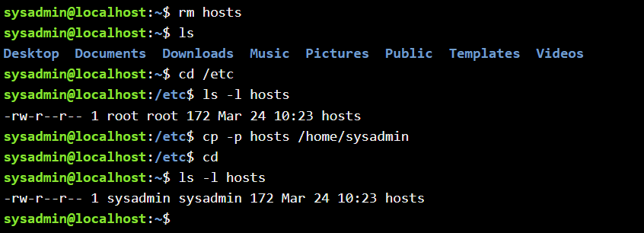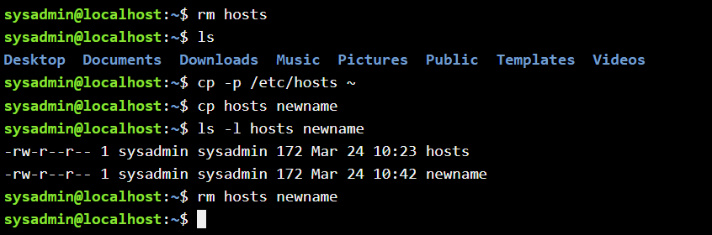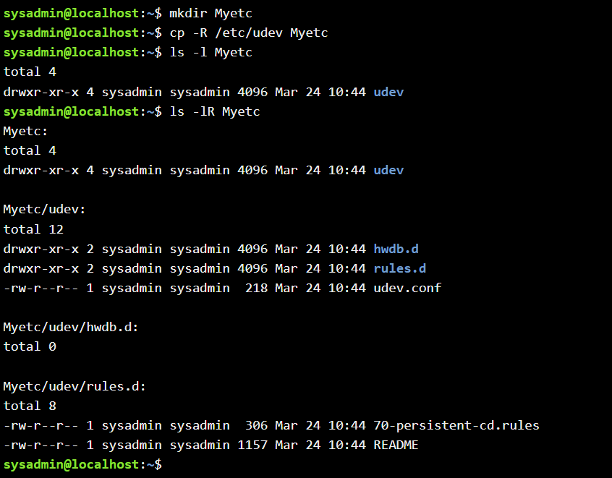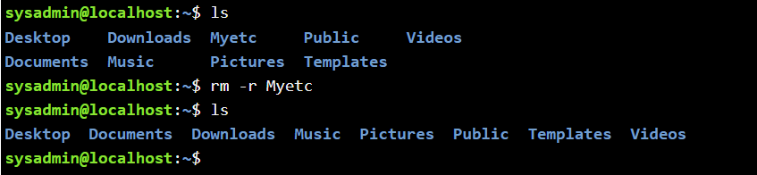

3. Створіть таблицю команд вивчених у п.2 ходу роботи у наступному вигляді:

|  |  |
| --- | --- |
| Назва команди | Її призначення та функціональність |
|  |  |
|  |  |
|  |  |
|  |  |

4. Запустіть термінал, та в командному рядку виконайте наступні дії для ознайомлення з роботою з каталогами:

- Необхідно отримати ім’я поточного каталогу;

- Необхідно перейти до кореневого каталогу та переглянути його вміст в різному форматі (скористуйтесь різними ключами команди ls);

- Необхідно повернутись та переглянути вміст домашнього каталогу поточного користувача (виконати цю дію через конвеєр команд);

- В поточній директорії створити директорію з назвою вашої групи;

- Переглянути оновлений вміст домашнього каталогу поточного користувача. Скористайтесь ключами -F –color команди ls, яку інформацыю ви отримаєте?

- Створити в директорії з назвою вашої групи піддиректорію з назвою вашого прізвища (імені, логіну тощо);

- Переглянути вміст домашнього каталогу і його підкаталогів за допомогою ключа рекурсивного перегляду -R (команди ls), яку додаткову інформацію це дасть?

**Відповіді на контрольні запитання:**

Готував матеріал Бровченко Р.А.

1. Перерахуйте основні можливості команди cat, наведіть приклади з поясненнями.

*Команда cat скорочення англійського слова “concatenate”(конкатенація), команда дозволяє створювати, об’єднувати, а також виводити вміст файлів в терміналі, чи у другому файлі.*

*Для створення файла, та занесення в нього текст, використовують оператор > redirect: cat > kkz.txt*

*Без ніяких додаткових опцій, можна переглядати вміст файлу за допомогою cat:*

*cat kkz.txt*

*Конкатенація( об’єднання ) дозволяє об’єднати декілька файлів в один:*

*cat kkzstudent.txt kkzstudentRPZ.txt > kkzstudentKSM.txt*

*Для видалення порожніх рядків використовуємо опцію -s:*

*cat -s kkz.txt*

2. Яким чином в терміналі можна додати інформацію в файл? В чому буде відмінність якщо необхідно буде не додати, а перезаписатти його вміст?

*Додати інформацію із одного файлу в інший: cat >>. Різниця в тому, що коли ми перезаписуємо вміст файла, то в нас зберігається копія старого файлу, а коли додаємо ніякі копії не створюються*

3. Як скопіювати та видалити існуючий каталог? Чи буде відмінність в командах, якщо каталог буде не порожній при цьому

*Створити копію інсуючого каталогу: cat >, а видалити каталог можна за допомогою команди rm.*

4. У якому з наведених нижче прикладів відбувається переміщення файлу? його перейменування? одночасно обидві дії?

*- mv /work/tech/comp.png. /Desktop – переміщення файлу*

*- mv /work/tech/comp.png. /work/tech/my_car.png – перейменування файлу*

*- mv /work/tech/comp.png. /Desktop/computer.png – перейменування та переміщення файлу одночасно*

**Висновки:**

Під час виконання лабораторної роботи, ми отримали практичні навички роботи з командною оболонкою Bash, ознайомилися з базовими діями при роботі з файлами та каталогами, а також з ключовими поняттями такими як Filesystem Hierarchy Standard, тощо.